“ЧУЛПАН – 2011” смотр- конкурсы
“Яшь эколог” номинациясенә кандидат

Югары Стәрле муниципаль урта гомумбелем бирү мәктәбе

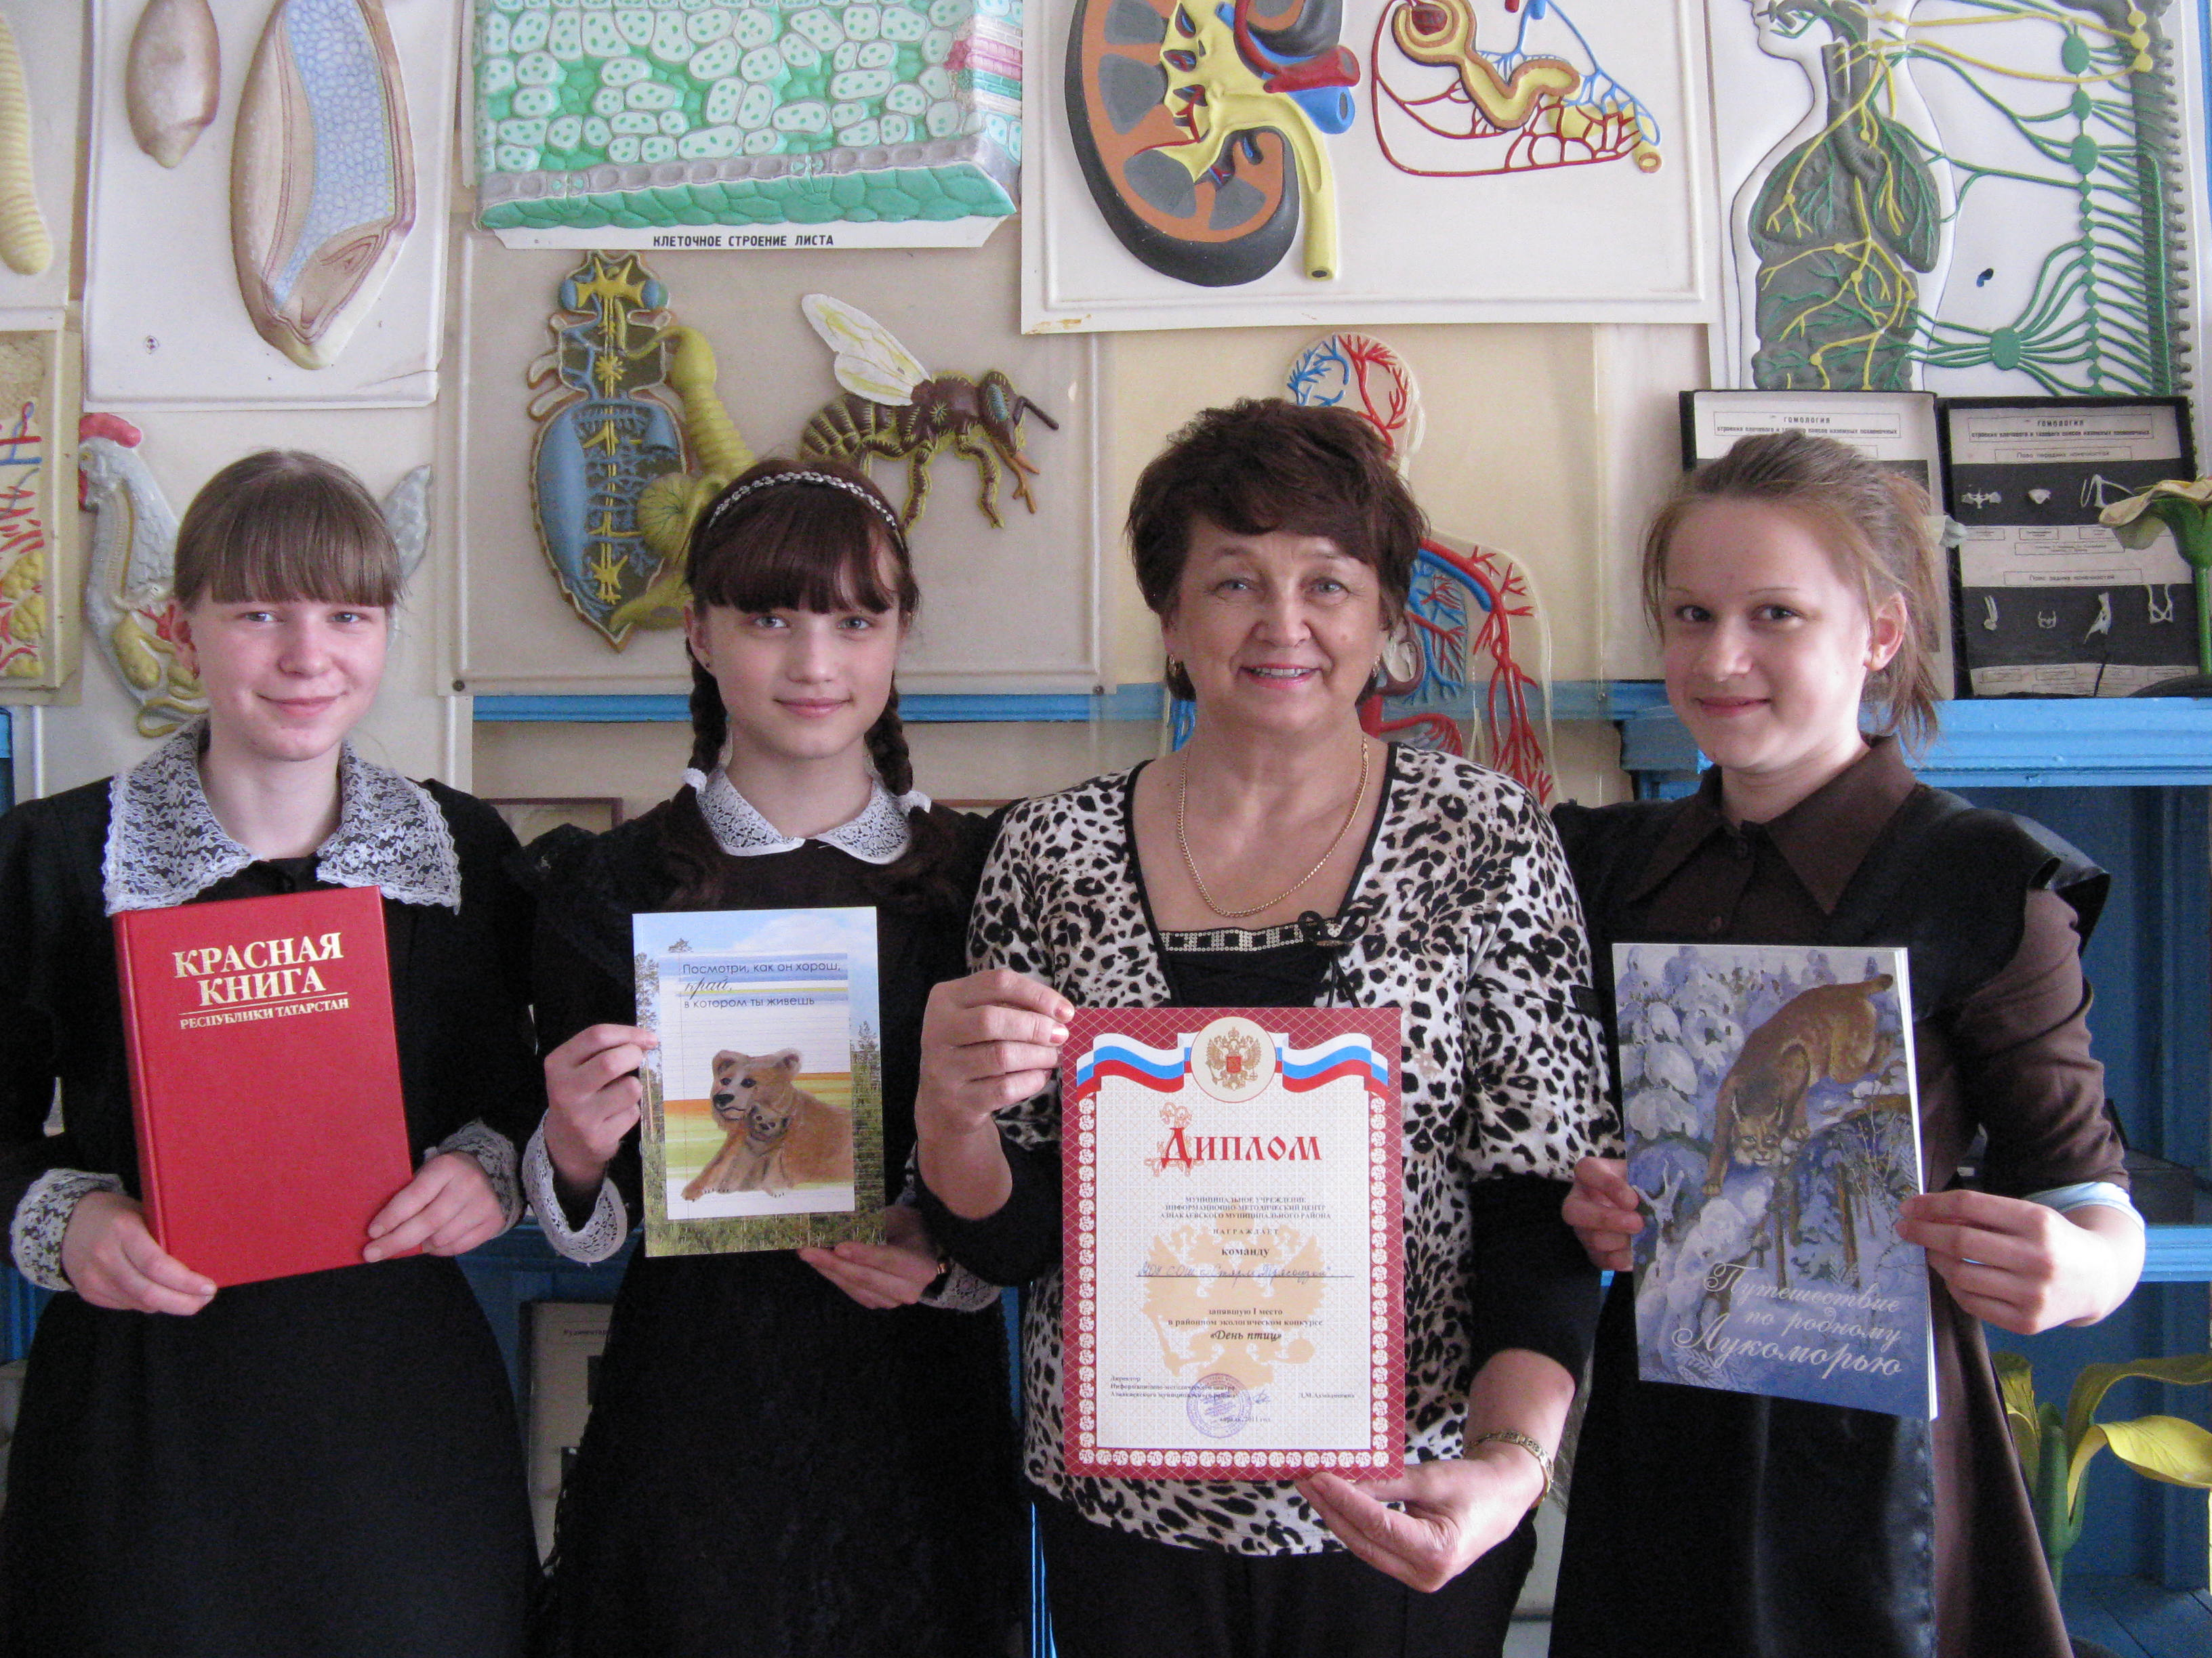

7 класс укучылары командасы

Бадртдинова Миләүшә, Хафизова Айсылу, Камилева Ләйләләр актив, тырыш, сәләтле укучылар. Аларның яраткан шөгыле – табигать белән аралашу. Алар мәктәп, авыл, район күләмендә үткән чараларда бик теләп катнашалар. 2011 елның 21 апрелендә “Кошлар көне” район конкурсында 1 урынны яуладылар.

Остазлары–Мирзаянова Рәмилә Фаяз кызы, биология укытучысы.

